Тема: Называние слов, обозначающих действия предметов.
Цель: учить называть и употреблять глаголы.
Подготовительный этап: подготовить сюжетные картинки с изображением предметов - собака, самолет, стул, машина, бабочка, кузнечик и т.д.

Упражнения
- Дыхательная гимнастика.
Дыхательная гимнастика нужна для усиления воздушной струи, развитию целенаправленности воздушной струи (дуть губами или на язычок), развитие длительности воздушной струи.
Сначала учимся просто дуть, затем стараемся объяснить ребенку, что дуть надо только через губы, не надувая щек. Учиться дуть на язычок холодной струей нужно для постановки шипящих и свистящих звуков.
Обязательно нужно следить, чтобы у ребенка не кружилась голова. Как только голова закружится, сделайте перерыв, постепенно изо дня в день, увеличивая длительность.
- надуть воздушный шар,
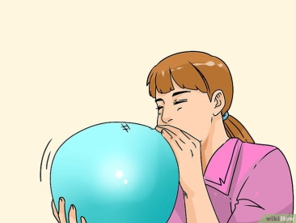

- дуть через трубочку в мыльный раствор,
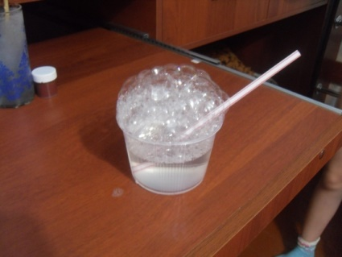

- сдуть бумажку со стола через трубочку,
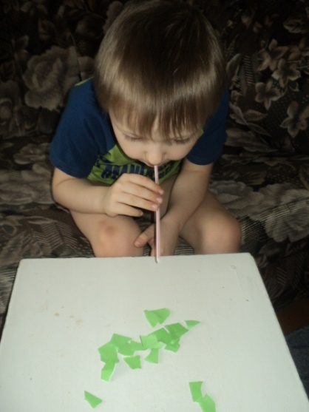
- дуть на вертушку,
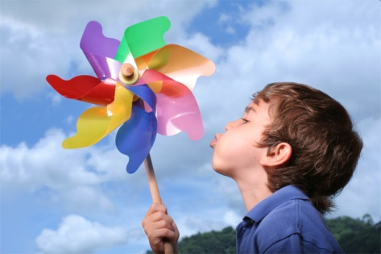

- дуть на мыльные пузыри,
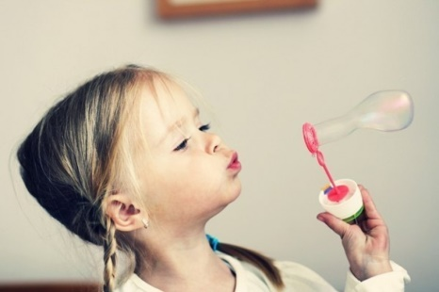

- надуть пузырь из жвачки и т. д.

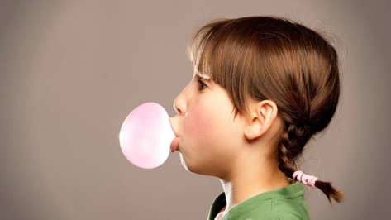

- Слова-действия.
Сначала показать ребенку предметные картинки. Например: это собака, это стул, это машина, это самолет и т.д. Объяснить, что это – предметы. Они окружают нас повсюду. Все, что мы видим – предметы. И мы с вами тоже. Собака – лежит, стул – стоит, машина – едет, самолет – летит и т.д.
Мы спим, просыпаемся утром, встаем, заправляем кровать, умываемся, чистим зубы, вытираемся полотенцем, приходим завтракать, съедаем кашу, выпиваем чай, идем гулять, катаемся на качелях, рисуем, плачем и т.д.
Это слова – действия. Мы постоянно выполняем какие – либо действия.
Выполнить следующие действия:
1. сядь на стул,
2. возьми карандаш,
3. подними руку,
4. сделай приседание и т.д.

3.Развитие общей моторики.
1. «Петрушка». Слегка наклониться. Прямые повисшие руки раскачиваются в стороны, затем перекрещиваются.
2. «Маятник». Слегка наклониться. Руки – вниз, перед собой; раскачиваются параллельно вправо – влево.

